Osnovna škola: Klinča Sela
Nastavni predmet: Katolički vjeronauk
Učitelj: Josip Kunac, prof.
Razredni odjel: 1.
Redni br. pripreme: 39.
Tema: V. ISUS NAŠ PRIJATELJ
Podtema: 7. Ponavljanje nastavne cjeline
Odgojno-obrazovni ishodi učenja:
- Učenik povezuje vlastita iskustva s iskustvima osoba iz odabranih biblijskih pripovijesti. (OŠ KV A.1.2.)
- Učenik na temelju biblijskih tekstova otkriva kako Isus poziva ljude da budu njegovi prijatelji. (OŠ KV B.1.2.)
- Učenik na temelju vlastitih iskustava prijateljstva i svađe prepoznaje potrebu pomirenja i praštanja. (OŠ KV C.1.1.)
- Učenik izražava stav poštovanja prema ljudima oko sebe konkretnim gestama poštovanja i pomirenja. (OŠ KV C.1.1.)

TIJEK NASTAVNOG SATA

UVODNI DIO

ZNAK KRIŽA

DRAGI ISUSE, HVALA TI ŠTO SI NAS POZVAO DA BUDEMO TVOJI PRIJATELJI. OTVORI NAŠE SRCE DA NAUČIMO KAKO POMAGATI DRUGIMA I KAKO TEBE NASLJEDOVATI U LJUBAVI. AMEN.

ZNAK KRIŽA

Pregled domaće zadaće:
Učenici daju vjeroučitelju na uvid domaću zadaću od prošlog susreta:
„Učenici će riješiti, ili dovršiti rješavanje RB, str. 41.

Ili:

Učenici će nacrtati Isusa kako grli djecu i donijeti crtež na sljedeći sat.“

Motivacija:
Vjeroučitelj donosi praznu kutiju lijepo ukrašenu. Na kutiji piše: "Isusovi pokloni za nas".

Razgovor:
- Djeco, pogledajte ovu prekrasnu kutiju! U njoj se nalaze posebni pokloni koje nam je Isus dao. Nisu to pokloni koje možemo vidjeti očima ili držati u rukama, ali su najdragocjeniji na svijetu. Biste li htjeli saznati što je u kutiji?

Vjeroučitelj izvlači papiriće na kojima piše: PRIJATELJSTVO, LJUBAV, POZIV, POMOĆ, DOBROTA.

Najava teme: Sve ovo Isus nam daje! Danas ćemo se prisjetiti svega što smo od Božića učili o Isusu i njegovoj ljubavi prema nama.

SREDIŠNJI DIO

Prijedlozi aktivnosti:

Aktivnost 1: „Obrada sadržaja“:
Učenici će prema udžbeniku, str. 57 ispripovijedati biblijski tekst o Bartimeju.

Ili:

Razgovor:
- Koga je Isus pozvao da ide za Njim?
- Kako Isus pomaže ljudima?
- Kome je Isus posebno blizak?
- Kako mi danas možemo pomoći drugima?

Glavne poruke:
- Isus poziva učenike: Isus prolazi uz jezero, poziva ribare: „Pođite za mnom!“ Oni ostavljaju mreže i slijede Isusa (npr. Šimun Petar, Andrija, Jakov, Ivan).
- Isus poziva i nas: Isus i danas zove da budemo njegovi prijatelji – slušamo ga, molimo, činimo dobro.
- Isus pomaže ljudima: Isus liječi, tješi, hrani, oprašta – pokazuje Božju ljubav djelima.
- Naša pomoć potrebitima: I mi možemo biti „Isusove ruke i oči” – vidjeti tko treba pomoć i djelovati: u razredu, domu, susjedstvu.
- Isus posebno voli djecu: Isus blagoslivlja djecu i želi da dođu k njemu.

Aktivnost 2: „Video - zapis“:
Učenici će pogledati video – zapis „Dobrota na djelu: Vozačica tramvaja zaustavila svoje vozilo da pomogne slijepim supružnicima“; 1:04; Izvor: Večernji list; YouTube

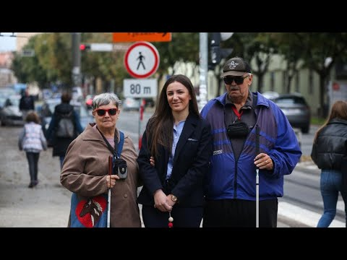

Razgovor:
- Je li se netko od vas našao u sličnoj situaciji, ili je vidio drugoga da nekome pomaže?

Aktivnost 3: „Mreža dobrote“: ----> BILJEŽNICA
Učenici će precrtati ribarsku mrežu i na nju napisati riječi ili nacrtati simbole koji su dobri.

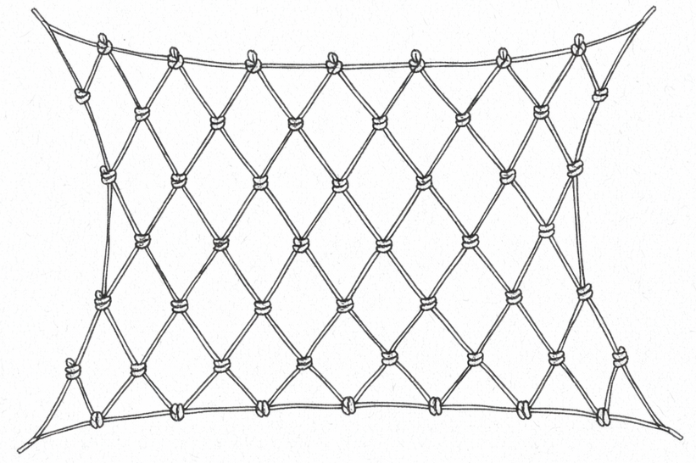

❤️ Ljubav

😟 Lijenost

🫲 Pomoć

🌩️ Svađa

⭐ Radost

😢 Tuga

🕯️ Molitva

🙇 Samoća

🍞 Dar

🙅Sebičnost

🙍Prijatelj

Aktivnost 4: „Slikovnica „Isus i ja““:
Učenici će u paru od presavijenog papira izraditi minijaturnu slikovnicu od četiri stranice:

- stranica: naslov „Isus i ja“
- stranica: „Isus me voli“ – crtež
- stranica: „Isus me sluša kad…“
- stranica: „Ja volim Isusa tako što…“

Na kraju parovi razmijene slikovnice i predstave jednu drugoj skupini.

Aktivnost 5: „Mala dramatizacija“:
Učenici će u skupinama glumiti situacije pomaganja (pomoć prijatelju, dijeljenje).

Aktivnost 6: „Tiha molitva u srcu“:
Učenici će u tišini reći Isusu jednu molbu ili zahvalu.

Aktivnost 7: „Osmijeh prijateljstva“:
Učenici će se okrenuti prijatelju i darovati mu osmijeh.

Aktivnost 8: „Ribarski poziv“:
Učenici će sjediti u krugu, a vjeroučitelj će bacati plišanu igračku (ili loptu). Dijete koje uhvati plišanca, ili loptu mora reći jedno Isusovo dobro djelo koje se sjeća iz priča, ili neku Isusovu rečenicu, ili bilo što što smo učili.

Aktivnost 9: „Pomagački lanac“:
Učenici će stajati u redu i šaptati jedni drugima kako mogu pomoći nekome (npr. "Pomognem starijoj osobi"). Zadnji u redu glasno izgovara primljenu poruku.

Aktivnost 10: „Pantomima ljubavi“:
Vjeroučitelj će podijeliti papiriće s opisima dobrih djela (pomaganje, dijeljenje, tješenje). Učenici će u parovima pantomimom pokazati to djelo, a ostali pogađaju.

Aktivnost 11: „Isusova mreža prijateljstva“:
Učenici će stajati u krugu držeći klupko vune. Svako dijete kaže: "Isus voli (ime sljedećeg djeteta, ne mora po redu)" i baca mu klupko, zadržavajući nit. Na kraju nastaje prekrasna mreža koja simbolizira Isusovu ljubav prema svima.

Aktivnost 12: „Glazbena stolica s pitanjima“:
Učenici će se igrati glazbene stolice, ali kad glazba stane, dijete koje ostane stajati odgovara na jedno pitanje o Isusu (vjeroučitelj pitanja traži listajući udžbenik).
Prijedlog glazbe:
Wheels on the Bus | @CoComelon Nursery Rhymes & Kids Songs; 3:48; Izvor: Cocomelon - Nursery Rhymes; YouTube

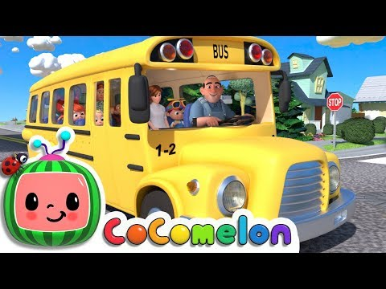

Aktivnost 13: „Zahvalni cvijet“:
Svaki učenik dobit će papirnu laticicu cvijeta. Na njoj će napisati ili nacrtati za što zahvaljuje Isusu. Vjeroučitelj će sve latice zalijepiti oko žutog kruga tvoreći veliki cvijet zahvalnosti za razred.
Latice:



Krug (središte cvijeta – može se uvećati!):


Aktivnost 14: „Poziv s obale“:
Učenici će u skupinama odglumiti prizor: ribari krpaju mreže, Isus poziva, učenici ustaju i slijede ga.

Aktivnost 15: „Srce za prijatelja“:
Učenici će izrezati papirnato srce, nacrtati sebe s Isusom i jednim prijateljem kojem pomažu; zatim ukratko opišu što rade.



Aktivnost 16: „Galaksija dobrote“:
Učenici će raditi u parovima. Dobivaju papir na kojem crtaju zvijezde. U svaku zvijezdu upisuju jedno dobro djelo koje mogu učiniti za svojeg para. Na kraju dijele svoje crteže s razredom.



Aktivnost 17: „Tajni pomagač“:
Učenici će u paru izvući kartice s potrebama (npr. "bolestan", "gladan") i predložiti kako bi pomogli, povezujući s Isusovom pomoći ljudima.

Aktivnost 18: „Krug poziva“:
Učenici će stajati u krugu i reći: „Isus me zove da…“ (npr. budem dobar, pomažem).

Aktivnost 19: „Poučna priča“:
Vjeroučitelj će pročitati poučnu priču.
Nevidljivo dobro djelo
Nakon nastave netko je razbacao papire po učionici. Dok su svi izlazili, Ivan je ostao i tiho ih pokupio. Nitko to nije primijetio, ali učionica je ostala uredna.

Pouka: Dobrota vrijedi i kad je nitko ne vidi.

Aktivnost 20: „Zapišimo!“: ----> BILJEŽNICA
Učenici će prepisati i dopuniti rečenicu.
Naslov:

PONAVLJANJE

ISUS ME _______ I JA SAM NJEGOV __________.

(VOLI / PRIJATELJ)

Aktivnost 21: „Radna bilježnica”:
Učenici će uz pomoć vjeroučitelja rješavati RB, str. 42.

Aktivnost 22: „Digitalni udžbenik“ Potrebna je prijava vjeroučitelja s pristupnim podatcima.
Učenici će na pametnoj ploči, ili tabletima pokušati riješiti digitalni zadatak „PONOVIMO ŠTO SMO UČILI” – kviz.

Aktivnost 23: Mikropauza:
Vjeroučitelj je koristi po želji u bilo kojem trenutku sata kada opadne koncentracija učenika. To može biti bilo što: vic, zagonetka, pitalica, šetnja po razredu, pjesmica i sl. nevezano uz vjeronaučno gradivo. Pripaziti na pristojnost sadržaja! Ako vic sadrži neka imena učenika iz razreda npr. Ivica i Marica, promijeniti ih.

Poziv iz mora
Učenici će sjediti u krugu i glumiti ribare koji love ribe (pokreti veslanja). Kada vjeroučitelj kaže: »Pođi za mnom!«, svi ustaju i idu za njim u povorku.

ZAVRŠNI DIO

Aktualizacija sa sintezom:
Razgovor:
- Tko u tvojoj obitelji najviše nalikuje Isusu po pomaganju?
- Kako ti možeš danas kod kuće biti "mali apostol"?

Zaključak:
- Danas smo ponovili da nas Isus voli, zove i pokazuje put ljubavi kroz pomoć drugima. Mi smo njegove male ruke – svaki naš korak dobrote grije srca onih oko nas.

Domaća zadaća:
Učenici će riješiti, ili dovršiti rješavanje RB, str. 42.

Ili:

Učenici će nacrtati Isusa sa svojom obitelji.

Samovrednovanje:
Učenici na kraju napisanog u bilježnici crtaju s obzirom na usvojenost/ razumijevanje gradiva:



Molitveni završetak:
Učenici će poslušati pjesmu „Anđele, čuvaru mili…“; 3:36; Autor: Marinko Grubešić; Izvor: YouTube

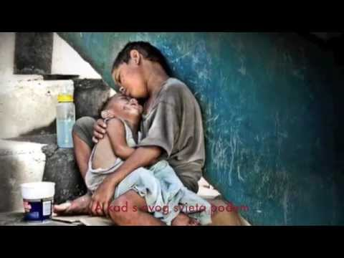

ili:

ZNAK KRIŽA

ISUSE, HVALA TI NA OVOM SATU. NAUČI NAS DA SE VOLIMO KAO ŠTO TI VOLIŠ NAS. BLAGOSLOVI NAŠE OBITELJI I NAŠE PRIJATELJE. AMEN.

ZNAK KRIŽA.

